STRATEGI BISNIS UNILEVER INDONESIA
PROFIL ORGANISASI
- Unilever merupakan organisasi yang berorientasi pada profit dengan lebih dari 400 merk dagang yang dibeli di 190 negara.
- Unilever merupakan organisasi sektor publik. Di Indonesia, Unilever beroperasi melalui 3 Perusahaan, yaitu PT. Unilever Indonesia, Tbk, PT. Unilever Enterprise Indonesia dan PT. Unilever Oleochemical Indonesia.
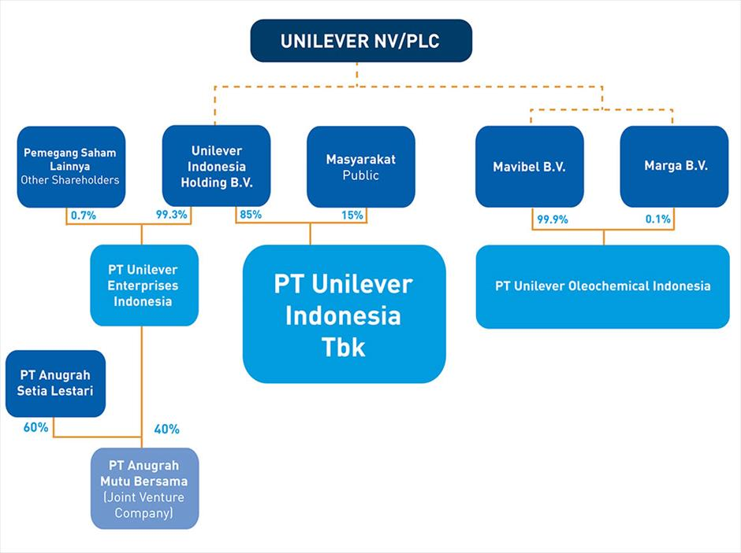
Perseroan telah menetapkan sebuah kerangka kerja tata kelola perusahaan yang mengatur hubungan antara Perseroan dengan pemegang saham dan para pemangku kepentingan lainnya, dan hubungan antara Rapat Umum Pemegang Saham, Dewan Komisaris dan Direksi.
Kerangka kerja ini mencakup sistem dan kebijakan yang mengatur pengelolaan aset dan risiko guna mendukung kesehatan keuangan dan pencapaian tujuan pertumbuhan Perseroan, kepatuhan terhadap ketentuan perundang-undangan, pengembangan sumber daya manusia, praktek manajemen keselamatan dan lingkungan serta pengembangan budaya Perseroan.
Kerangka kerja tersebut didukung oleh berbagai panduan dan sistem kontrol termasuk sistem kontrol internal, sistem manajemen risiko, audit internal, Prinsip Bisnis atau Code of Business Principles (CoBP), Anggaran Dasar Perseroan, Pedoman Mitra Bisnis Unilever, Pedoman Pertanian Berkelanjutan (USAC) dan sistem manajemen mutu, serta proses bisnis dan standar prosedur operasional kami.
Bersama-sama, kami memastikan bahwa tata kelola perusahaan yang baik diterapkan secara efektif dan konsisten di seluruh lini organisasi.

- Tujuan, Nilai, & Prinsip
Tujuan Perusahaan kami menyatakan bahwa untuk bisa sukses perlu "standar perilaku perusahaan tertinggi terhadap siapa saja yang bekerja dengan kami, masyarakat yang terlibat dengan kami, dan lingkungan yang menerima dampak dari kami."
Selalu bekerja dengan integritas
Melakukan bisnis kami dengan integritas dan dengan hormat terhadap banyak orang, organisasi, dan lingkungan yang terlibat dengan bisnis kami selalu menjadi inti tanggung jawab perusahaan kami.
Dampak positif
Kami bertujuan untuk membuat dampak positif dalam berbagai cara: melalui merek, operasi dan hubungan komersial, melalui kontribusi sukarela kami, dan melalui berbagai cara keterlibatan kami dengan masyarakat.
Komitmen yang terus-menerus
Kami juga berkomitmen untuk secara terus-menerus meningkatkan cara kami mengelola dampak lingkungan dan berusaha mencapai tujuan untuk jangka yang lebih panjang dalam pengembangan bisnis berkelanjutan.
Menetapkan aspirasi
Tujuan Perusahaan kami menetapkan aspirasi dalam menjalankan bisnis. Tujuan ini didukung oleh Kode Etik Prinsip Bisnis kami yang menjelaskan standar operasional yang diikuti oleh semua orang di Unilever, di mana pun di dunia ini. Kode ini juga mendukung pendekatan kami terhadap tata kelola dan tanggung jawab perusahaan.
Bekerja sama dengan orang lain
Kami ingin bekerja sama dengan pemasok yang mempunyai nilai-nilai yang serupa dengan yang kami miliki dan bekerja berdasarkan standar yang sama seperti kami. Kode Etik Pemasok kami, yang selaras dengan Kode Etik Prinsip Bisnis kami sendiri, terdiri atas sebelas prinsip yang mencakup integritas dan tanggung jawab bisnis terkait karyawan, konsumen, dan lingkungan.
Pelayanan
Untuk Pekerja
- Unilever berkomitmen untuk lingkungan kerja yang mempromosikan keragaman dan kesempatan yang sama dan di mana ada rasa saling percaya, menghormati hak asasi manusia dan tidak ada diskriminasi.
- Kami akan merekrut, mempekerjakan, dan mempromosikan karyawan hanya berdasarkan kualifikasi dan kemampuan yang dibutuhkan untuk pekerjaan yang akan dilakukan.
- Kami berkomitmen untuk kondisi kerja yang aman dan sehat untuk semua karyawan.
- Kami akan memberikan kepada karyawan paket remunerasi total yang memenuhi atau melampaui standar minimum legal atau standar industri yang berlaku.
- Kami tidak akan menggunakan bentuk paksa, wajib, atau pekerja anak yang diperdagangkan.
- Kami berkomitmen untuk bekerja dengan karyawan untuk mengembangkan dan meningkatkan keterampilan dan kemampuan masing-masing individu.
- Kami menghormati martabat individu dan mendukung hak karyawan untuk kebebasan berserikat dan perundingan bersama.
- Kami akan menjaga komunikasi yang baik dengan karyawan melalui informasi dan prosedur konsultasi berbasis perusahaan.
- Kami akan memastikan prosedur yang transparan, adil dan rahasia bagi karyawan untuk menyampaikan kekhawatiran.

Untuk Konsumen
Unilever berkomitmen untuk menyediakan produk dan layanan bermerek yang secara konsisten menawarkan nilai dalam harga dan kualitas, dan yang aman untuk tujuan penggunaannya. Produk dan layanan akan diberi label secara akurat dan benar, diiklankan dan dikomunikasikan.

Untuk Shareholders
- Unilever akan melakukan operasinya sesuai dengan prinsip-prinsip tata kelola perusahaan yang diterima secara internasional.
- Kami akan memberikan informasi yang tepat waktu, teratur dan dapat diandalkan tentang kegiatan, struktur, situasi keuangan dan kinerja kami kepada semua pemegang saham.
Untuk Partner Bisnis
  - Unilever berkomitmen untuk membangun hubungan yang saling menguntungkan dengan pemasok, pelanggan, dan mitra bisnis kami.
  - Dalam urusan bisnis kami, kami mengharapkan mitra kami untuk mematuhi prinsip-prinsip bisnis yang konsisten dengan prinsip kami.
Untuk Lingkungan
- Unilever berkomitmen untuk terus melakukan perbaikan dalam pengelolaan dampak lingkungan kami dan untuk tujuan jangka panjang dalam mengembangkan bisnis yang berkelanjutan.
- Unilever akan bekerja dalam kemitraan dengan pihak lain untuk mempromosikan perawatan lingkungan, meningkatkan pemahaman tentang masalah lingkungan dan menyebarluaskan praktik yang baik.

VISI & MISI
Visi Kami
Untuk meraih rasa cinta dan penghargaan dari Indonesia dengan menyentuh kehidupan setiap orang Indonesia setiap harinya.
Misi Kami
        - Kami senantiasa mengembangkan cara baru dalam berbisnis yang memungkinkan kami tumbuh dua kali lipat sambal mengurangi dampak terhadap lingkungan, dan meningkatkan dampak sosial.
        - Kami menginspirasi masyarakat untuk melakukan langkah kecil setiap harinya yang bila digabungkan bisa mewujudkan perubahan besar bagi dunia.
        - Kami membantu konsumen merasa nyaman, berpenampilan baik dan lebih menikmati hidup melalui brand dan layanan yang baik bagi mereka dan orang lain.
        - Kami bekerja untuk menciptakan masa depan yang lebih baik setiap hari.

STRUKTUR ORGANISASI
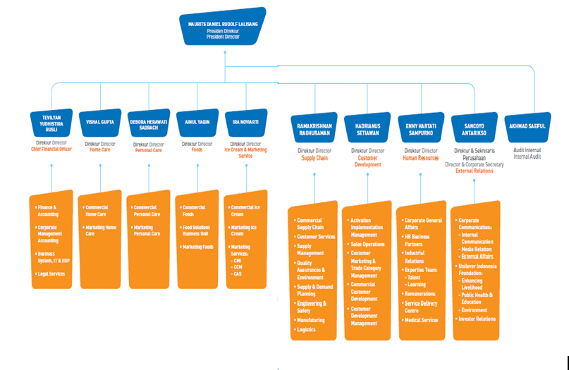

STRATEGI BISNIS
- Strategi Jangka Panjang
Pilhan portofolio
- Pilihan kategori
- Manajemen portofolio aktif
- Membangun bisnis Bergengsi
Merek dan inovasi
- Pendekatan terfokus untuk inovasi
- Meningkatkan efisiensi dan margin
- Investasi dalam pemasaran digital yang meningkat
Pengembangan pasar
- Rute ke pasar
- Pasar baru
- Niaga elektronik
Daya gerak dan biaya
- Anggaran berbasis nol
- Dasar dan overhead produksi
- Skala pengumpilan
Orang
- Menarik bakat
- Mengembangkan bakat
- Berpedoman nilai dan berdaya
- Pertumbuhan
Konsisten
Kami menyampaikan konsistensi dalam pertumbuhan penjualan yang menjadi dasarnya, margin operasi inti dan arus kas bebas dengan secara terus-menerus berinvestasi dalam rantai pasokan, merek dan pemasaran, karyawan dan IT kami.
Kompetitif
Dengan berinvestasi dalam inovasi, kami dapat mengembangkan pangsa pasar kami seraya berusaha memasuki pasar baru dan pangsa pasar baru.
Profitable
Kami mengusahakan peningkatan yang terus-menerus dalam produksi kami yang berkelas dunia untuk meningkatkan penghematan biaya dan imbal hasil yang lebih tinggi, memberikan bahan bakar ekstra bagi pengembangan karena uang tunai dialihkan ke dalam peluang strategis baru.
Tanggung jawab
Pertumbuhan yang bertanggung jawab adalah yang melibatkan adanya dampak sosial yang positif dan dampak lingkungan yang berkurang, yang merupakan esensi USLP dan penting dalam melindungi dan meningkatkan reputasi kami.
- Model Bisnis
Unilever percaya bahwa pertumbuhan menguntungkan juga harus berupa pertumbuhan yang bertanggung jawab. Pendekatan itu ada di dalam model bisnis kami, didorong oleh kehidupan berkelanjutan dan USLP. Ini memandu pendekatan kami terhadap cara melakukan bisnis dan cara memenuhi permintaan konsumen yang semakin meningkat untuk merek yang bertindak secara bertanggung jawab dalam dunia sumber daya yang terbatas. Model bisnis kami diawli dengan wawasan konsumen yang menginformasikan inovasi merek, sering dengan mitra pada rantai pasokan kami, untuk menciptakan produk yang kami bawa ke pasar yang didukung oleh pemasaran dan pengiklanan di seluruh saluran distribusi.

Wawasan konsumen
Masyarakat bersifat dinamis. Kami bukan cuma membutuhkan wawasan mengenai tren, tetapi juga kemampuan untuk memperkirakannya agar dapat mempertahankan keuntungan kompetitif kami.
Kolaborasi
Kami bekerja sama dengan pemerintah, NGO dan pemangku kepentingan lain untuk mendorong perubahan yang baik untuk masyarakat serta bisnis, dan kami bekerja sama dengan mitra dalam rantai pasokan kami, untuk menciptakan inovasi dalam produk dan kemasan.
Inovasi
Misi R&D kami adalah untuk membangun merek melalui inovasi berdasarkan manfaat yang dibuka oleh sains dan teknologi.
Sumber daya
Kami mempunyai €35 miliar program pengadaan tahunan termasuk bahan baku pertanian, 60% dari ini adalah sumber daya berkelanjutan.
Produksi
Unilever memiliki rantai pasokan FMCG No. 1 di dunia menurut Gartner. Kami mengoperasikan hampir 300 pabrik dan telah berinvestasi sangat banyak dalam efisiensi dan eko-produksi.
Logistik
Kami memusatkan operasi kami dengan jaringan menara kontrol UltraLogistik global untuk meningkatkan layanan pelanggan mengurangi biaya dan emisi CO₂. Kami semakin banyak menggunakan kendaraan hibrida dan rel daripada jalan.
Pemasaran
Kami menggunakan berbagai platform untuk dapat menembus media yang sangat beragam. Efektif pemasaran digital penting dan memengaruhi belanja pada semua tahap proses pengambilan keputusan dan melalui semua saluran.

Fungsi SDM dan Strategi Pengembangan SDM di Unilever Indonesia
PT Unilever indonesia atau sering disingkat ULI adalah salah satu cabang dari perusahaan gabungan antara inggris belanda yang melakukan proses produksi berbagai kebutuhan sehari-hari masyarakat. PT uniliver adalah cabang perusahaan yang sudah menjadi salah satu perusahaan terbesar dan berpotensi di Indonesia.
Kemegahan perusahaan inilah yang membuat banyak orang ingin sekali bergabung dengan perusahaan besar ini. Mereka membayangkan betapa kesejahteraan dijanjikan oleh PT Uniliver kepada para pekerjanya.
Hal itu dikarenakan PT Uniliver memang tidak main-main dalam memilih pekerja yang akan berkarir di perisahaannya dengan menggunakan sistem manajemen SDM yang tepat.
Manajamen sumber daya manusia (SDM) adalah suatu cara yang dilakukan untuk mengatur peranan tenaga kerja agar efektif dan efisien sehingga dapat bersama-sama mencapai target tujuan perusahaan, karyawan dan konsumen. Manajemen SDM sengaja dibentuk untuk mengingatkan nilai tenaga kerja dalam sebuah perusahaan yang merupakan manusia. Bukan hanya sekedar mesin yang hanya bertugas melakukan segala tugas untuk perusahaan. Tetapi di sini, tenaga kerja memiliki hak-hak yang diterima dan dinikmati. Manajemen SDM di sini secara langsung akan mempengaruhi setiap sumber daya manusia dalam sebuah perusahaan itu sendiri.
Sumber daya manusia sendiri dibagi menjadi dua macam berdasarkan fakta kemampuan manusia dalam berfikir dan berinteraksi dengan lingkungan. Sumber daya manusia yang pertama yaitu sumber daya fisik.
Hal ini erat kaitannya dengan kemampuan manusia mengolah energi yang dimiliki untuk melakukan suatu pekerjaan.
Fungsi SDM atau fungsi Sumber daya manusia yaitu sumber daya mental. Sebenarnya, sumber daya yang kedua inilah yang sedikit memgang peranan penting dalam sumber daya manusia di perusahaan. Kemampuan manusia dalam berfikir, menciptakan sebuah inovasi sangat memberikan sumbangsih besar dalam kemajuan perusahaan.
Pengembangan Fungsi Manajamen SDM PT Uniliver
PT uniliver adalah perusahaan yang terkenal dengan manajemen SDM nya yang mumpuni. Bagaimana tidak, PT uniliver sangat mempertimbangkan setiap sumber daya manusia yang akan berkarir bergabung bersama PT uniliver.
Di sini terbukti dengan setiap tahunnya PT uniliver sengaja merekrut orang-orang terbaik dari berbagai perguruan tinggi terbaik.
Tak hanya merekrut orang-orang terbaik dari berbagai perguruan tinggi terbaik, PT uniliver juga memiliki program manajemen SDM sendiri yang disebut dengan program latihan kerja atau LATKER. Program latihan kerja PT Uniliver sengaja dibentuk untuk meminimalisir tidak meratanya sumber daya manusia dalam perusahaan.
Setelah PT uniliver berhasil merekrut beberapa orang yang akan berkarir bersama Uniliver, orang-orang tersebut akan diberikan program latihan kerja. Program latihan kerja yang dibentuk PT uniliver dibagi dalam 2 kegiatan.
Kegiatan pertama adalah kegiatan menempatkan calon tenaga kerja pada tempat kerja yang sebenarnya. Di tempat tersebut, calon tenaga kerja akan dilatih cara bekerja yang benar langsung pada target tetapi dengan didampingi pembimbing yang sudah sangat kompeten. Kegiatan kedua yaitu ceramah seperti perkuliahan mengenai seluk beluk berkarir di PT Uniliver.
Seleksi tenaga kerja untuk mencari sumber daya terbaik yang dilakukan PT Uniliver ini terbukti membuat perusahaan mampu menilai secara keseluruhan mana tenaga kerja yang kompeten dan berpotensi. Keberhasilan program latihan kerja ini juga dinilai dari bagaimana pembimbing menilai kemampuan adaptasi calon tenaga kerja dalam mengikuti budaya bekerja di PT Uniliver.
- Pada intinya, teknik manajemen SDM PT Uniliver terbagi menjadi tiga hal yaitu:
Pengadaan yaitu proses rekrutmen dan orientasi seperti program latihan kerja yang telah dijelaskan diatas.
- Penggunaan yaitu proses sinkronisasi antara kemampuan sumberdaya manusia dengan tugas apa yang akan menjadi tanggung jawabnya.
- Pemeliharaan yaitu bagaimana PT Uniliver menciptakan lingkungan kerja yang nyaman sehingga karyawan juga dapat merasa puas bekerja bersama PT Uniliver.
Keberhasil PT Uniliver dalam menomor satukan manajemen SDM terbukti dari berhasilnya PT Uniliver meraih penghargaan dari Jepang untuk pelaksana Pruduktive Total Maintenance dan berhasl terpilih sebagai salah satu dari 20 perusahaan terbaik di Dunia.
Kepedulian PT Uniliver terhadap sumber daya manusia yang berkarir bersama di perusahaan Uniliver diatas dapat diberi suatu apresiasi sendiri. maka dari itu, semakin banyak pulalah orang-orang terbaik yang ingin berkarir di PT Uniliver.

